「展出你的創意」

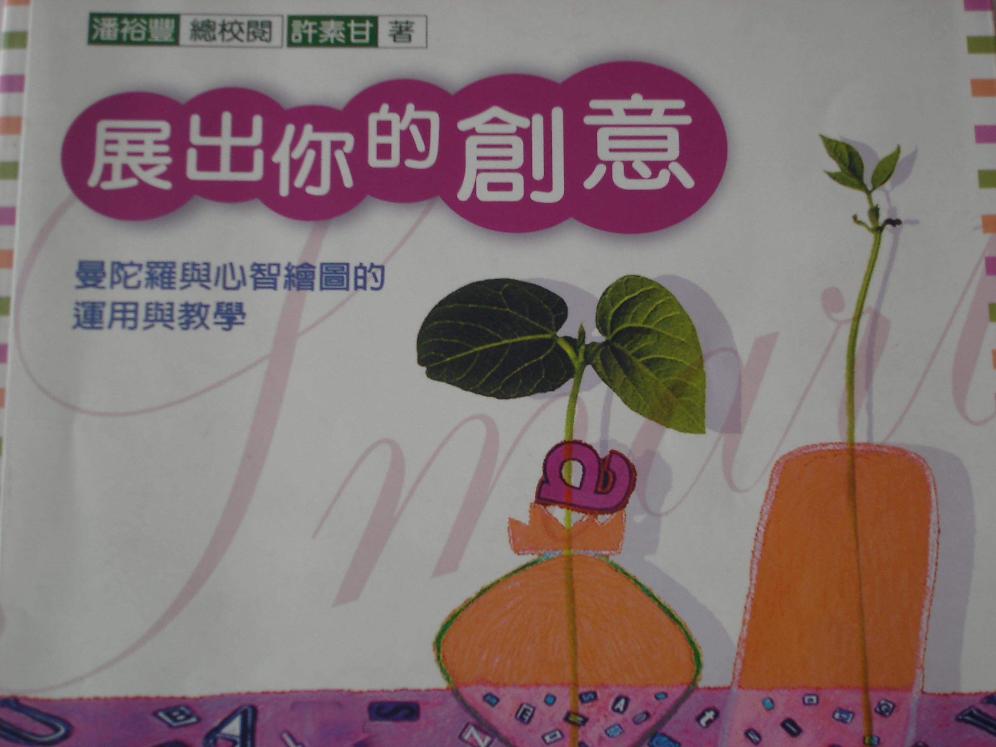

出版項  出版社：心理出版社  出版日：2004年10月  作者：許素甘  編者：  譯者：  畫者： | 內容簡介  本書內容共分三大篇章  第一篇「讓你的潛在思維現形」，以使用全腦思考、捕捉心幕中的影像、模仿天才的思維模式、有效的管理知識四個章節，描述曼陀羅思考技法與心智繪圖法的理念背景。  第二篇「流轉思維的曼陀羅Memo思考技巧」，描述曼陀羅Memo思考技法的內涵、教學之設計、應用與曼陀羅技法的學習單、評量表、學生作品、小朋友的話。  第三篇「賞心悅目的心智繪圖」，描述心智繪圖法的原理、繪製原則、教學流程與心智繪圖的學習單、評量表、學生作品、小朋友的話。  後記為曼陀羅思考技法與心智繪圖法之比較，及述說筆者對整個教學的設計與實施的心得、期許。

